**Twoja wewnętrzna moc Agnieszka Maciąg**

**Święta tuż tuż, a Ty szukasz jeszcze prezentu dla Mamy, siostry, partnerki lub przyjaciółki? <strong>Twoja wewnętrzna moc Agnieszka Maciąg</strong> to książka, która przyda się każdej kobiecie. Opowiada o tym, jak żyć dobrze w niespokojnych czasach!**

**Twoja wewnętrzna moc Agnieszka Maciąg - o czym jest książka?**

Nasze życie nieustannie się zmienia, jest pełne nieoczekiwanych zwrotów akcji i ciągle nas czymś zaskakuje. Jak być przygotowanym na nagłe zmiany? Jak żyć dobrze i zachować spokój w niespokojnych czasach? O tym opowiada właśnie autorka w książce **Twoja wewnętrzna moc Agnieszka Maciąg**.

**Dlaczego warto przeczytać tę książkę?**

Twoja wewnętrzna moc to książka, która przypadnie do gustu każdej kobiecie, ale polecamy ją także dla panów. Autorka pokazuje jak podejmować ryzyko i odkrywać w sobie nieznane dotąd talenty, jak zarządzać i radzić sobie ze swoimi lękami, a także jak wykorzystywać okazje i wyzwania w swoim życiu. Dzięki tej książce odnajdziesz w sobie wewnętrzną siłę i moc i stawisz czoła codziennym przeciwnościom. Teraz, jeszcze bardziej niż w przeszłości, musimy pamiętać o tym, aby być silnymi. [Twoja wewnętrzna moc Agnieszka Maciąg](https://www.znak.com.pl/autor/Agnieszka-Maciag) to lektura dla każdego z nas!

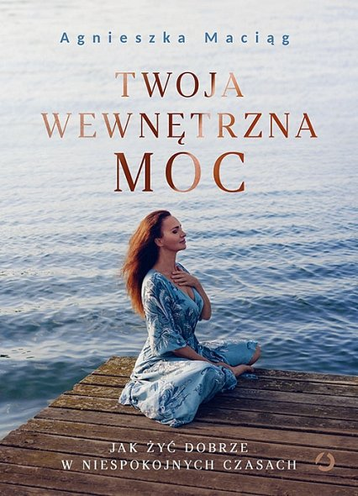

**Kim jest autorka książki Twoja wewnętrzna moc?**

Agnieszka Maciąg to polska pisarka, blogerka i dziennikarka, a także jedna z najbardziej znanych w Polsce modelek. Występowała na największych światowych pokazach mody i sesjach zdjęciowych. Obecnie pisze inspirujące książki dla kobiet.